



文本信息处理 作业

学生学院 计算机学院
专业班级 软件工程23(2)
学生姓名、学号 林奕宏(3123004449),
黄德俊(3123004437)，林晓楠（3123004448）

2026 年 4 月

目录
作业1：数据收集与预处理 1
一、作业名称、实现思路 1
1.1 作业名称 1
1.2 实现思路 1
1.3 数据来源 2
二、 运行结果与测试等 3
1. 运行结果与词云展示 3
2. 实现代码 4
三、总结 14
参考文献 15

作业1：数据收集与预处理

一、作业名称、实现思路

1.1 作业名称

科技类中文RSS新闻语料的收集与词频可视化

1.2 实现思路
学习目标是完成公开中文科技类RSS新闻数据的收集、清洗、预处理以及可视化分析，构建一个基础的文本信息挖掘流程。
本次作业的实现步骤：
选择多个公开可访问的中文科技类RSS订阅源作为数据来源，包括科技媒体和技术博客等站点。通过Python标准库urllib发起网络请求，下载RSS或 Atom 格式的订阅内容，并使用feedparser对XML数据进行解析。
在解析每个订阅条目时，优先提取Atom中的content全文内容；若全文字段不存在，则退化为提取summary或description字段，再与新闻标题合并，形成后续文本挖掘使用的原始文本。为了减少转载新闻和通稿对统计结果的影响，在数据收集阶段设置了两个控制策略：一是对每个RSS源限制最大抓取条数，二是按照标题进行全局去重。
对抓取得到的文本进行预处理。主要包括去除HTML标签、规范空白字符、中文分词、停用词过滤以及无效符号清理等步骤。中文分词采用jieba工具完成，停用词则使用自定义停用词表，以减少虚词、标点和低信息量词语对统计结果的干扰。
最后，对预处理后的全部词项进行词频统计，并通过词云图和高频词条形图展示结果，从而完成从数据收集到可视化分析的完整流程。

1.3 数据来源
本作业选用以下公开 RSS/Atom 订阅地址作为数据源：
- Solidot：https://www.solidot.org/index.rss
- 爱范儿：https://www.ifanr.com/feed
- 少数派：https://sspai.com/feed
- 开源中国：https://www.oschina.net/news/rss
- 36氪：https://www.36kr.com/feed
- 机器之心：https://www.jiqizhixin.com/feed
- 雷锋网：https://www.leiphone.com/feed
- 阮一峰的网络日志：https://www.ruanyifeng.com/blog/atom.xml
- 异次元软件世界：https://feed.iplaysoft.com/
- CNBeta：https://www.cnbeta.com.tw/backend.php
每条记录主要保留以下字段：来源名称、标题、正文片段、合并文本、链接、发布时间。

运行结果与测试等

运行结果与词云展示
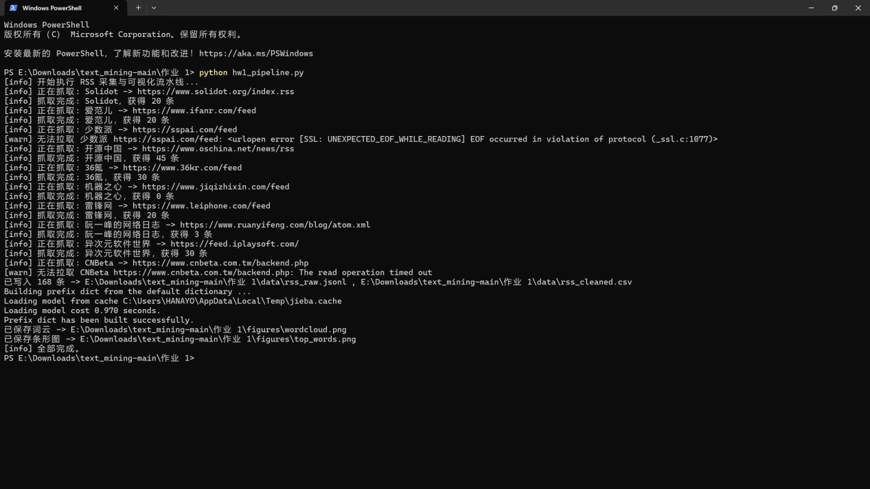
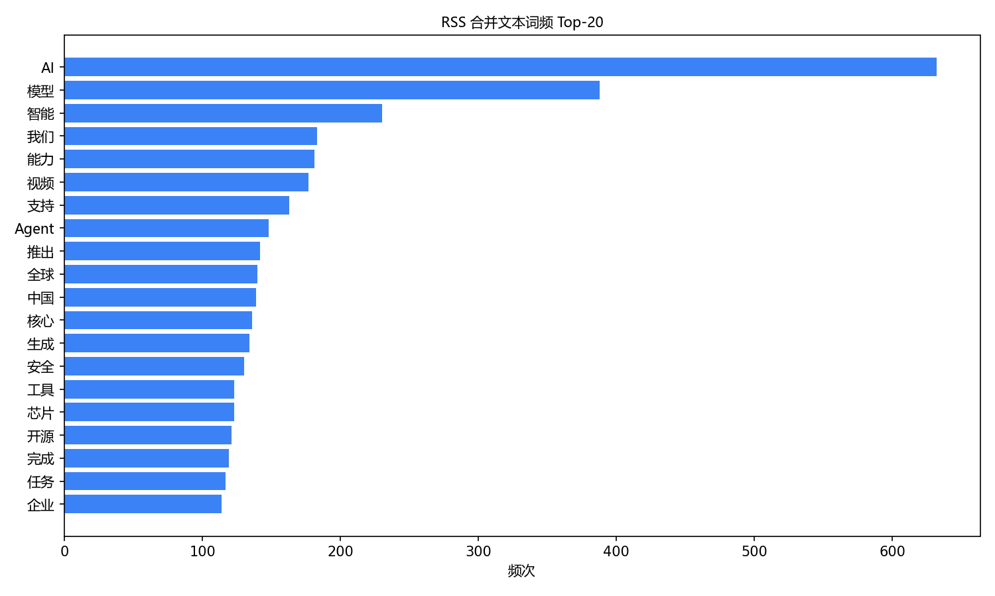


实现代码
代码仓库：https://github.com/lin-snow/text_mining
主程序代码：
# -*- coding: utf-8 -*-
"""作业1：科技类中文 RSS 采集、预处理与词频/词云可视化。"""
from __future__ import annotations

import json
import re
import ssl
import urllib.error
import urllib.request
from collections import Counter
from pathlib import Path

import certifi
import feedparser
import jieba
import matplotlib.pyplot as plt
import pandas as pd
from wordcloud import WordCloud

ROOT = Path(__file__).resolve().parent
DATA_DIR = ROOT / "data"
FIGURES_DIR = ROOT / "figures"
RAW_JSONL = DATA_DIR / "rss_raw.jsonl"
CLEAN_CSV = DATA_DIR / "rss_cleaned.csv"
STOPWORDS_PATH = DATA_DIR / "stopwords.txt"

# 公开 RSS：科技向中文博客/媒体（需在报告中注明出处与访问日期）
FEEDS: list[dict[str, str]] = [
{"name": "Solidot", "url": "https://www.solidot.org/index.rss"},
{"name": "爱范儿", "url": "https://www.ifanr.com/feed"},
{"name": "少数派", "url": "https://sspai.com/feed"},
{"name": "开源中国", "url": "https://www.oschina.net/news/rss"},
{"name": "36氪", "url": "https://www.36kr.com/feed"},
{"name": "机器之心", "url": "https://www.jiqizhixin.com/feed"},
{"name": "雷锋网", "url": "https://www.leiphone.com/feed"},
{"name": "阮一峰的网络日志", "url": "https://www.ruanyifeng.com/blog/atom.xml"},
{"name": "异次元软件世界", "url": "https://feed.iplaysoft.com/"},
{"name": "CNBeta", "url": "https://www.cnbeta.com.tw/backend.php"},
]

# 每个源最多取若干条，避免单一站点条目过多压过其他来源
MAX_ITEMS_PER_FEED = 45

USER_AGENT = (
"Mozilla/5.0 (Macintosh; Intel Mac OS X 10_15_7) "
"AppleWebKit/537.36 (KHTML, like Gecko) Chrome/120.0.0.0 Safari/537.36"
)

def _strip_html(text: str) -> str:
text = re.sub(r"<[^>]+>", " ", text)
text = re.sub(r"&nbsp;|&lt;|&gt;|&amp;|&quot;", " ", text)
text = re.sub(r"\s+", " ", text).strip()
return text

def _entry_body_text(entry) -> str:
"""优先使用 Atom/RSS 的 content 全文，其次 summary/description，词频更稳。"""
chunks: list[str] = []
content = getattr(entry, "content", None)
if content:
for c in content:
if isinstance(c, dict) and c.get("value"):
chunks.append(c["value"])
if chunks:
merged = _strip_html(" ".join(chunks))
if len(merged) >= 12:
return merged
raw = getattr(entry, "summary", "") or getattr(entry, "description", "") or ""
return _strip_html(raw)

def fetch_rss_bytes(url: str, timeout: int = 60) -> bytes:
"""使用 urllib 拉取 RSS（符合课程对 urllib 的引用场景）。"""
req = urllib.request.Request(url, headers={"User-Agent": USER_AGENT})
ctx = ssl.create_default_context(cafile=certifi.where())
with urllib.request.urlopen(req, timeout=timeout, context=ctx) as resp:
return resp.read()

def collect_feeds(
out_jsonl: Path | None = None,
out_csv: Path | None = None,
) -> list[dict]:
"""抓取配置的 RSS，写入 jsonl 与 csv。"""
out_jsonl = out_jsonl or RAW_JSONL
out_csv = out_csv or CLEAN_CSV
DATA_DIR.mkdir(parents=True, exist_ok=True)

rows: list[dict] = []
for feed in FEEDS:
try:
content = fetch_rss_bytes(feed["url"])
except (urllib.error.URLError, OSError) as e:
print(f"[warn] 无法拉取 {feed['name']} {feed['url']}: {e}")
continue
parsed = feedparser.parse(content)
entries = (getattr(parsed, "entries", []) or [])[:MAX_ITEMS_PER_FEED]
for entry in entries:
title = _strip_html(getattr(entry, "title", "") or "")
summary = _entry_body_text(entry)
link = getattr(entry, "link", "") or ""
published = (
getattr(entry, "published", "")
or getattr(entry, "updated", "")
or getattr(entry, "published_parsed", "")
or ""
)
text_full = f"{title} {summary}".strip()
rows.append(
{
"feed": feed["name"],
"title": title,
"summary": summary,
"text": text_full,
"link": link,
"published": str(published),
}
)

# 按标题去重，减少同源通稿在多站转载导致的词频偏置
seen_titles: set[str] = set()
deduped: list[dict] = []
for r in rows:
key = r["title"].strip().lower()
if not key or key in seen_titles:
continue
seen_titles.add(key)
deduped.append(r)
rows = deduped

with open(out_jsonl, "w", encoding="utf-8") as f:
for r in rows:
f.write(json.dumps(r, ensure_ascii=False) + "\n")

pd.DataFrame(rows).to_csv(out_csv, index=False, encoding="utf-8-sig")
print(f"已写入 {len(rows)} 条 -> {out_jsonl} , {out_csv}")
return rows

def load_stopwords(path: Path | None = None) -> set[str]:
path = path or STOPWORDS_PATH
if not path.exists():
return set()
with open(path, encoding="utf-8") as f:
return {line.strip() for line in f if line.strip()}

def tokenize_corpus(texts: list[str], stopwords: set[str]) -> list[str]:
"""结巴分词 + 停用词过滤 + 长度过滤。"""
tokens: list[str] = []
for t in texts:
for w in jieba.cut(t):
w = w.strip()
if len(w) < 2:
continue
if w in stopwords:
continue
if re.match(r"^[0-9\s\W_]+$", w):
continue
tokens.append(w)
return tokens

def word_frequencies(tokens: list[str], top_n: int = 50) -> list[tuple[str, int]]:
return Counter(tokens).most_common(top_n)

def _pick_chinese_font_path() -> str | None:
from matplotlib import font_manager

candidates = [
"/System/Library/Fonts/PingFang.ttc",
"/System/Library/Fonts/STHeiti Light.ttc",
"/System/Library/Fonts/Hiragino Sans GB.ttc",
"/Library/Fonts/Arial Unicode.ttf",
]
for p in candidates:
if Path(p).exists():
return p
for f in font_manager.fontManager.ttflist:
name = getattr(f, "name", "") or ""
if any(x in name for x in ("PingFang", "Heiti", "Songti", "Hiragino")):
return f.fname
return None

def plot_top_words(
freq: list[tuple[str, int]],
top_k: int = 20,
out_path: Path | None = None,
) -> Path:
"""Matplotlib：词频 Top-K 条形图。"""
from matplotlib import font_manager as fm

FIGURES_DIR.mkdir(parents=True, exist_ok=True)
out_path = out_path or (FIGURES_DIR / "top_words.png")
top = freq[:top_k]
if not top:
raise ValueError("词频为空，无法绘图")

words, counts = zip(*reversed(top))
font_path = _pick_chinese_font_path()
font_prop = fm.FontProperties(fname=font_path) if font_path else None
plt.rcParams["axes.unicode_minus"] = False

fig, ax = plt.subplots(figsize=(10, 6))
ax.barh(range(len(words)), list(counts), color="#3b82f6")
ax.set_yticks(range(len(words)))
ax.set_yticklabels(list(words), fontproperties=font_prop)
ax.set_xlabel("频次", fontproperties=font_prop)
ax.set_title("RSS 合并文本词频 Top-%d" % top_k, fontproperties=font_prop)
fig.tight_layout()
fig.savefig(out_path, dpi=150)
plt.close(fig)
print(f"已保存条形图 -> {out_path}")
return out_path

def plot_wordcloud(
tokens: list[str],
out_path: Path | None = None,
width: int = 1200,
height: int = 700,
) -> Path:
FIGURES_DIR.mkdir(parents=True, exist_ok=True)
out_path = out_path or (FIGURES_DIR / "wordcloud.png")
text = " ".join(tokens)
if not text.strip():
raise ValueError("分词结果为空，无法生成词云")

font = _pick_chinese_font_path()
wc = WordCloud(
font_path=font,
width=width,
height=height,
background_color="white",
max_words=200,
collocations=False,
).generate(text)
wc.to_file(str(out_path))
print(f"已保存词云 -> {out_path}")
return out_path

def run_visualization(
jsonl_path: Path | None = None,
) -> tuple[Path, Path]:
"""从 jsonl 读取、分词、输出词云与条形图。"""
jsonl_path = jsonl_path or RAW_JSONL
rows = []
with open(jsonl_path, encoding="utf-8") as f:
for line in f:
line = line.strip()
if not line:
continue
rows.append(json.loads(line))
texts = [r.get("text", "") for r in rows]
stopwords = load_stopwords()
if not texts or not any(t.strip() for t in texts):
raise FileNotFoundError(
f"{jsonl_path} 无有效文本，请先成功运行 collect_feeds() 或检查网络/SSL。"
)
tokens = tokenize_corpus(texts, stopwords)
freq = word_frequencies(tokens, top_n=80)
if not tokens:
raise ValueError("分词后无词项，请检查停用词表是否过宽或原始文本是否为空。")
wc_path = plot_wordcloud(tokens)
bar_path = plot_top_words(freq, top_k=20)
return wc_path, bar_path

if __name__ == "__main__":
collect_feeds()
run_visualization()

三、总结
本次作业围绕中文科技类RSS新闻文本，完成了数据收集、解析、清洗、分词、停用词过滤以及词频可视化的全过程，实现了一个较为完整的文本信息处理基础流程。
在数据收集阶段，采用urllib获取公开RSS/Atom数据，并借助feedparser 解析XML内容。为了提高文本质量，优先使用Atom 的全文字段，在无法获取全文时再使用摘要或描述信息。同时，通过限制单个数据源的最大条数以及按标题去重，尽量降低重复新闻对结果的干扰。
在数据预处理阶段，完成了HTML标签清理、空白字符规整、jieba中文分词和停用词过滤等操作，使原始网页订阅数据能够转化为适合统计分析的文本数据。经过处理后，可以较清晰地提取出当前科技新闻中的高频主题词。
在结果展示阶段，使用词云图和词频条形图对文本中的高频词进行了可视化表达。由于RSS内容会随着抓取时间变化，不同时间运行程序时得到的高频词结果可能略有不同，这是正常现象，也说明该方法能够反映某一时间段科技资讯的热点内容。
总体来看，本次作业实现了公开网络文本数据的自动采集与基础分析，验证了文本预处理在信息挖掘任务中的重要作用。后续若进一步扩展，可以在现有流程基础上加入更精细的去重方法、时间序列分析、情感分析或主题建模，以提升文本挖掘的深度和应用价值。

参考文献
- Python Software Foundation. urllib — URL handling modules. Python 3 documentation. https://docs.python.org/3/library/urllib.html Accessed 2026-04-06.
- feedparser contributors. Universal Feed Parser。 https://feedparser.readthedocs.io/ Accessed 2026-04-06.
- Sun Junyi et al. jieba 中文分词。 https://github.com/fxsjy/jieba Accessed 2026-04-06.
- Andreas Mueller. wordcloud。 https://github.com/amueller/word_cloud Accessed 2026-04-06.
- Matplotlib development team. Matplotlib documentation。 https://matplotlib.org/ Accessed 2026-04-06.
- Certifi Project. Certifi: Python SSL Certificates。 https://github.com/certifi/python-certifi Accessed 2026-04-06.

